

**Association de Lutte Contre les Violences Sexuelles et Appui à la Promotion du Développement Durable “ALUCOVIS-APDD”**



**RAPPORT DES ACTIVITES ANNUELLES 2021.**

**Nos quelques observations :**

siege social : Au chef-lieu de la province CIbitoke

OUEST DU BURUNDI

Se référant à nos groupes thématiques initiés dans l’apprentissage de la digitale et de la responsabilisation, vont nous permettre de mieux s’adapter à accélérer de la mise en œuvre et de l’analyse des ODD vision 2030 conformément au Programme National de Développement “PND 2018-2027” sur le Burundi.

Constate qu’à la suite d’une absence d’un plan des familles non planifié et encore non adopté pour le Burundi, celui-ci, il y a de fois d’engager l’accélération des violences basées sur les genres “VBG” au cas où les intervenants à la matière n’en tirent d’inconvenants aux défis afin de l’éradiquer.

Comptons sur l’existence de la Justice Transitionnelle (JT) et la Commission Vérité et Réconciliation (CVR) au Burundi, ces deux mécanismes sont dans l’ensemble du cadre d’engager le Burundi comme état de droit, de la justice et de la bonne gouvernance donc dote d’une nation sans crime, sans corruption, sans injustice, une éducation pour tous et qui prospère d’un développement durable de qualité et compétitif au niveau de la sous-région et de l’international.

Le changement climatique et de faible revenu annuel pour le Burundi, engage ses communauté de se plonger pour toujours dans l’embauche de l’extrême pauvreté. Il est temps de faire un clin d’œil aux partenaires techniques et financiers “PTF” d’accompagner le Burundi dans la dotation de fonds d’urgence en cas des victimes des catastrophes naturelles et de son impact. (Cas d’une de Gatumba submerge d’eau de pluie torrentielle, de la montée des eaux du lac et de la rivière Rusizi) respectivement dans la commune de Mutimbuzi dans Bujumbura, aujourd’hui, Presque la moitié de la population de ladite zone est dans les sites de déplacés sans moyens suffisants pour leur garantir la sécurité alimentaire, l’éducation, soins de santé et la sanitaire des ménages et de leur voisinage.

Dans la mise en place d’un Centre Provincial d’apprentissage sur la NTIC aux communautés jeunes ressortissant des humanités et des Universités, l’ALUCOVIS-APDD compte mettre en place et à la recherche d’un partenaire technique et financier pour l’installation par implantation de ce centre mais qui demande un accompagnement pratique et financier afin de les garantir en approche d’échanges d’expérience, de se constituer en cadre de concertation dynamique en terme de renforcement des capacités compétitives sur le digital afin de créer un noyau clé et de référence au niveau de CPGL et de l’EAC.

Pour des causes majeures constatées en milieu des jeunes désœuvrés…, le manquement de l’emploi, l’aspect de l’abandon scolaire souvent enregistré en milieu scolaire et des violences diverses attribuées aux jeunes et adolescents qualifiés catalyseurs de la délinquance, des révoltes, des manifestations insurrectionnelles et aux mariages précoce, sachiez qu’il est dit au manquement des politiques publiques non sensibilisées, non vulgarisées et qui ne clarifient pas la place et le rôle de la jeunesse et la femme dans le développement sociétal et d’un plan des familles sur le Burundi en terme de l’équilibre, de l’inclusion et de la participation de tout le monde avec accès à la justice sociale et de l’environnement à tout niveau de nos interventions au Burundi (cas de l’irresponsabité, les exposés aux abus et à l’exploitation sexuelles, de la traite et des trafics illicites des personnes et des migrants…sont à la cause de l’extrême pauvreté et du manquement parfois de la volonté politique à des questions et à causes liées à d’intolérances politiques.

Nous poursuivons toutes les démarches possibles que pendant les périodes de suivi de mise en œuvre et d’analyses des politiques publiques priorisées aux domaines et aux axes mises en place par le PND 2018-2027 sur le Burundi face aux ODD vision 2030 sont toujours pris en compte par l’ALUCOVIS-APDD et l’accélère vers l’impact et afin, faisons appel aux partenaires intéressés par ce présent rapport de nous contacter pour plus d’éclaircissement.

**Message clé :**

1. **Rappelons ensemble ces termes :**

**Un assassinat** est un meurtre commis avec préméditation ou d’autres circonstances considérées comme aggravantes.Les auteurs souvent pointés du doigt sont : ceux des unités inconnues, parfois des services de renseignement et de la police sans oublier certaines populations qui commettent de forfaits entre eux à des causes soient connus ou parfois inconnus (action de règlement de comptes), à titre des conflits meurtris entre les mariés, les frères et sœurs ou autres communautés à des questions connexes.

**Meurtre** est un homicide volontaire avec intension de causer la mort (acte de suicide, assassinat, attaques bien visées…)

**Homicide involontaire**est le fait de causer la mort ou le décès de quelqu’un sans l’avoir voulu.

Bien que cette action ne suppose pas un caractère intentionnel venant de l’auteur, elle est tout de même passible de sanctions pénales.

Par ailleurs, ce type d’infraction est un délit, et non un crime.

**Violation** est une action de transgresser une règle, la loi, un accord. On dirait que le genre de violations sont diversifiées soient « violation à domicile, violation de correspondance, violation des conventions ratifiées,…. »

**Violence sexuelle**est un terme souvent engloba toutes les formes de violence soit physique, psychologique, qui se manifestent de façon sexuelle.

Il est souvent à caractère sexuel s’étend de tout acte sexuel physiquement ou psychologiquement manifesté contre l’être humain,…

**Abus sexuels** c’est aussi le cas si on te force à regarder quelqu’un se toucher de manière sexuelle “*de consentement qui déclare de la prévention, des conséquences* …”

Parfois se reflète de la compétence d’harcèlement sexuel sur le lieu du travail.

Les causes sont diverses comme aussi par exemple dans la recherche de l’emploi aux chômeurs, dans la cherche des bois de chauffage, tantôt aux champs pour les laboureuses et aussi aux couples en conflit et naisse la division de l’exploitation sexuelle ou d’abus sexuels.

Et sont souvent constatés dans des lieux isolés, dans des hôtels… à domicile et dans d’autres lieux stratégiques, ici nous parlons des gardes bébé via les nourrissons « mineurs », les travailleurs/ses du domicile, aux chômeurs sans emploi… ;

**Harcèlement sexuelle** est un enchainement d’agissements hostiles répétés visant affaiblir psychologiquement la personne qui en est la victime. Ce type de comportement peut être habituel pour le harceleur, et viser le statut social ou l’intégrité physique de la victime.

Peut aussi se définir comme une violence qui se répète soit verbale ou psychologique…

**Des grossesses non désirées** Sont parfois des actes sexuels volontaires selon de sentiments ou consentement sexuels purement corporels non planifier mais à sa fin, redoute de l’arrivée et s’inspirent de jugement contraire.

Est une grossesse non imprévue au moment de ma conception

Est un acte sexuel effectué entre les deux unions sans moyen ni autres perception de pouvoir garantir la conception et la responsabilité durant toute les périodes d’existence.

**Enfant en conflit avec la loi** est un être humain âgé de moins de 18 ans, sauf si la majorité est atteinte plus tôt en vertu de la législation qui lui est applicable, qui est suspecté, accusé ou convaincu d’infraction à la loi pénale.

Nécessairement ce genre des enfants doivent avoir de réconfort et aussi de renforcement de résilience sur le mode de vie et de préoccupation entrepreneuriale durant tout le stade de vie en détention.

Dans l’exécution, semble être une question préoccupante pour les différentes communautés affectées ou infectées par cette mesure d’où les enfants mineurs restent toujours victimes du viol ou autres agressions souvent volontaires ou involontaires contre humain. Et sont soumis dans de centres de détention appelés « centre de rééducation pour enfant en conflit avec la loi » !

**Violation liée à la traite des personnes** **:** Vient de l’expression qui désigne « le recrutement, de l’orientation illicite » est un acte visant à prévenir, réprimer et punir les auteurs de la traite.

Des châtiments corporels au niveau de différents ménages et voir même de la pratique non informelle à son interne ou de l’externe du domicile et du travail.

Ce genre de traite occasionne des migrations clandestine à l’interne ou de l’externe et sont souvent à la base de plusieurs causes soient de la vulnérabilité, les inciter par promesse d’emploi ou de vie de meilleure vie et conditions abordables.

**Violation liée au trafic illicite des personnes ou des migrants** est un crime comme tant d’autres commis d’un Etat soit par un autre ou pour ses peuples, ici les passeurs peuvent aussi commettre des violations des droits humains des personnes non informées exactement de la mission visée.

C’est la facilitation de l’entrée illégale d’une ou plusieurs personnes dans un Etat duquel cette personne n’est pas responsable de manière légale.

**Violation liée à l’inceste** Certains définies comme exposé un corps au profit de l’agresseur,

D’autres la définie comme étant un rapport sexuel entre apparentés, frappé d’interdits variables selon les époques, les pays et aussi de la nature dont elle présente physiquement et/ou psychologiquement…

**Etat démographique** une situation dans laquelle met en connaissance pratique au niveau pays/Eta tune nuance en taux de naissance et de mortalité pour une période donnée et le publier,…

**Naissances non contrôlées** état des communautés d’un pays ou Etat donné où Chacune met au monde des enfants à un effectif voulu et libre mais sans contrôle au niveau de l’état-civil ni une loi propose ou mise en place pour la réprimer,…

**Cohésion sociale** étant d’une synergie reliant les individus ou des communautés regroupées soient dans un réseau d’OSC soient une société donnée nouées par une relation en initiative significative et avec impact,…

**Changement climatique** est un phénomène lié au changement de l’un des aléas/factères climatiques (sècheresse, tremblement des terres à forme de séisme, pluie torrentielle, le vent violant, des regroupements humains ou du matériel envahis systématiquement soient par des différentes crises et/ou catastrophes climatiques,…

**COVID-19 ou CORONAVIRUS** l’un des virus plus dangereux du monde et rapide à se rependre, qui tue un grand nombre des personnes/communautés dans un abcès du temps d’où son mode de protection est de porter des masques à cache-nez et de se laver maintes fois avec d’eau propre accompagné du savon ou des infectants, qui leur est destiné en évitant de ses saluer mutuellement comme d’habitude…, né en 2019.

**Consommations des drogues** Ce sont de constituant à différentes formes soient en liquide, en poudre, des constituants à air de parfait fumé…comme drogues consommables ou plus usitées à travers de différentes pratiques ignobles et peuvent être parfois classées selon leurs statuts juridique, leurs effets ou encore leur dangerosité.

La drogue peut être légale ou illégale.

Parfois, la drogue est un constituant chimique, biochimique ou naturel, capable d’altérer une ou plusieurs activités neuronales et/ou perturber les actions légales ou aussi des multitudes des personnes.

**Consommation des Stupéfiants** Un stupéfiant est aussi appelé drogue illicite donc est un psychotrope interdit ou sujet d’une règlementation.

**Consommation des drogues et des stupéfiants:**

Beaucoup des jeunes ne sont pas suffisamment informés sur les méfaits de drogues et stupéfiants en milieu du travail et public pendant cette période pré-post COVID-19 d’où pas mal des populations jeunes ne sont plus actives dans des actions communautaires ni de leur ménages pour produire plus.

Il est souhaitable que le changement des mentalités des consommateurs soient particulièrement freiner et travaillent pour l’intérêt de la famille ou de la communauté.

Afin, les consommateurs doivent prendre et faire de la conscience d’abandonner et de parcourir sur des mesures adéquates de mettre fin sur la consommation illicite.

Accepter de s’harmoniser avec d’autres communautés n’ayant tendance de nuire ou/et affaiblir son fonctionnement du corps humain.

**Les diverses causes profondent d’abandons scolaires sont dûes à :**

Des multitudes d’enfants au niveau des classes suite au manquement des locaux scolaires;

Des naissances non contrôlées et non limitées au niveau de chaque ménage d’où devient un défi majeur dans la gestion démographique;

De l’exiguïté des terres et des parcelles situant les ménages qui leur rendent à vie difficile;

Concurrence des conflits et des disputes politiques en milieu de l’enfant et de sa cour scolaire;

Soins de santé non supportés par certaines familles vulnérables et marginalisées;

Faible volonté politique liées aux politiques de la gouvernance et de la santé sexuelle et reproductive (instabilité des institutions étatiques sur la démographie et aux mécanismes de valorisation prénatale)

Manque de l’emploi durable aux certains parents et frères, qui actuellement sont à titre des tutelles ou familles tutrices.

Pour des filles scolarisées, certaines abandonnent pour entreprendre des mariages précoces afin de gagner la vie avant le temps et déviante une personne ressource pour sa famille d’origine,

Au vu des mentalités pour des certains élèves voyant le rythme d’abandons à ces collègues eux commettent le même forfait en les imitant sans savoir des causes profondes qui leurs engages (en kirundi on dit AGAKUKU)

Des enfants déscolarisés et autres triples ne sont pas suffisamment encourages par ce nouveau système éducatif et demande beaucoup de gymnastique pour avoir une place d’inscription officielle.

Des maladies à longues durées sont aussi de causes probables d’abandons scolaires,

**Ailleurs,** Certains enseignants sont aussi pointé du doigt par des actes de rendre aux élèves des punitions à titre de châtiments corporel et qui a provoqué dans certaines zones scolaires de crime aux enfants et afin de provoquer un départ de l’auteur enseignant. Donc nous devons bannir ce comportement par renforcement des capacités et de l’accompagnement des stratégies de protection y relatives.

Autres comportement plus abusif ne favorisant pas le développement éducatif et culturel en milieu scolaire, est la non-participation active dans la planification des stratégies et des politiques mises en œuvre du Programme National de Développement (PND Burundi 2018-2027) qui reste actuellement un outil à sensibiliser et vulgariser aux communautés non informelles à la formelle.

1. **L'historique**

De même, le présent rapport est élaboré grâce aux initiatives fournies par les membres et autres volontaires/bénévoles associés comme *« points focaux provinciaux, des représentants régionaux, des leaders communautaires, groupe thématique en charge de la conception et de l’élaboration des projets soumissent en sous-commission selon les domaines d’intervention,* tous animés de l’esprit du volontariat et du bénévolat au sein de l’organisation dénommée **L’Association de Lutte Contre les Violences Sexuelles et Appui à la Promotion du Développement Durable « ALUCOVIS-APDD ».**

Ce rapport, relèvera **certains aspects socio politico-économique et sécuritaires** sur les différentes situations du pays notamment sur la situation de droit de l’enfant et de l’homme dans son ensemble et tout en touchant des interventions liées à la justice de transition (JT) qui résulte des mécanismes d’accompagnement et du monitoring sur la mise en œuvre de la CVR au Burundi sous le prétexte de dire que la magistrature burundaise ne pas indépendante et exigent un tribunal spécial sur le Burundi au cas où la CVR n’arrive à rien.

1. **Généralité :**

Malgré cette pandémie plus inquiétante au monde “le COVID-19”, des principes que procédures promulguées pour la garantie de vies humaines, seraient louables au développement de la gouvernance, d’un état de droit et de la santé pour tous.

Cette fois-ci, comprenez que ce rapport conçus est conformément sur référence du plan stratégique **« PS »** et au Manuel des Procédures Administratives, Financières et Gestion des affaires **« MAPAF »** et d’autres textes d’étiques organisationnels/statutaires de l’ALUCOVIS mais qui doivent s’inspirer de l’une des stratégies nationales ainsi dénommée **Manuel du** **Plan de Développement National pour le Burundi « PDN »** période du 2018-2027 face aux ODD vision 2030 de l’agenda 2063 tel que stipule les Nations Unies dans son ensemble des interventions mondiales dont l’Afrique n’a pas été épargnée de cette opportunité.

Des stratégies politiques liées à la gouvernance, axe du PND Burundi, celle-ci, accélère une approche participative axée sur la protection de l’environnement et ses écosystèmes à travers le programme intitulé **« EWE BURUNDI URAMBAYE** qui signifie **Hello! Cher Burundi, vous êtes vêtue ou mieux couverte »** a été consulté au revu d’importance capitale avant que les mécanismes de suivi et d’analyses des politiques publiques priorisées à cet effet, soient prises en compte, sensibilisés, vulgarisés à tout niveau de nos interventions.

1. **Astuces d’accélération des stratégies du PND Burundi, vision 2018-2027 face aux ODD vision 2030 sur agenda 2063 au sein de l’ALUCOVIS-APDD**
   1. **Approche ‘’POLITIQUE GENRE’’ au sein de l’ALUCOVIS-APDD » :**

Ce présent rapport est actuellement considéré comme outil de repère dans la mise en œuvre et dans la confrontation des conséquences d’importances afin de mettre fin aux barrières n’accélèrent pas le développement de l’approche genre dans l’assemble de nos interventions.

* Notre vision et mission mettent en avant le respect des droits et valeurs de la fille et femme pour s’approvisionner des moyens leurs permettre de mieux vivre et d’y encourager du plaidoyer de changement.
* Les communautés marginalisées telles que les BATWA/Autochtones et autres groupes jugés importants sont intéressés pour leur adhésion au sein de l’OSC et les participer dans des séances et organes de prise des décisions au cas où ils acceptent d’y adhérer.
* Nos textes statutaires, déclarent que le Comité Exécutif (CE) dénommé Conseil d’Administration (CA) que soit représenter par 3 femmes et 2 hommes mais qui ne sont pas le cas, suite à un nombre limité non informel sur l’impact de la gouvernance et de la qualité d’agir sous l’influence negativement négligée liée à la pratique de la culture Burundaise. Ainsi, pour le Conseil de Surveillance on y comptait 2 femmes et 1 homme mais aussi contraire. Dans l’ensemble d’intervention, l’ALUCOVIS-APDD compte 40% de femmes au sein du CA et le CS compte 33,3% des femmes donc nous renforçons l’adhésion massive des filles et femmes.
* Les VSBG sont multiples et à tout genre (de l’homme à la femme et vice-versa) il est de notre obligation de travailler fortement à l’éraducation de ce genre de violences et y prosperer du plaidoyer de qualité et de changement des mentalités et des politiques.

1. **Aspect mobilisation de fonds et gestion des ressources :**

* Les activités sont constituées selon les axes des thématiques et sous-thématiques déterminant par chacunes leurs champs d’intervention et de ses oubligations possibles au changement de causes à effets, elles restent détrminantes en moyens et actions financières, dans le temps tout en planifiant du cadre de suivi et d’analyses de la responsabilité à titre de rapportage.
* Chaque fonds financé est planifié et offert de traçabilité (la comptabilité des livrables…)
* La coordination des activités est recquis sur base de respect des principes du manuel en place et des TRD planifiés avec suivi au résultat escompté.
* Nos groupes thématiques sont en charge de la conception et de l’élaboration des projets et ou programmes au sein de l’ALUCOVIS-APDD, donc ils fortifient de l’organisationnel à l’institutionnel en planifiant des approaches possibles à la mise en place et à la mise en oeuvre des engagements à l’impact.
* Le projet de plaidoyer reste axé sur la mobilisation des ressources et/ou de fonds pour encourager les unes de nos initiatives tout en plaçant de la transparence en function de l’action et au résultat.

**Nos encouragements sont accélérés sur base de la cohesion sociale dits aux plates-formes en place :**

**Telle que celle est membre fondateur :**

1. **RAM :** Réseau Burundais Anti drogues et ses Méfaits
2. **CANE :** Collectif des Acteurs Non Etatiques

**Est membre adhérant :**

1. **ABS :** Alliance Burundaise contre le Sida et Promotion de la Santé.
2. **FENADEB :** Fédération Nationale des Associations impliquées dans le Domaine de l’enfance au Burundi,
3. **ETP Bafashebige :** Coalition Pour l’Education Pour Tous « BAFASHEBIGE »
4. **BCRF:** Burundi Children Rights Forum

A noter que l’**ALUCOVIS-APDD** est partenaire collaboratrice de **« l’ONG SAMBA MWANAS » du Gabon,** celle-ci, a beaucoup renforcé certaines initiatives possibles en majorité sur les droits de l’enfant, de genre des violences faits aux enfants,…donc un monde où les enfants s’expriment entre-eux et créent des options développant leurs connaissances les impliquant dans l’approche de la cohésion sociale.

**Nos quelques réalisations :**

Le bureau de l’ALUCOVIS-APDD sous l’appui du projet SSRJA/Twiteho Amagara, du consortium HealthNet, TPO, ABS, finance par l’Union Européenne et que l’ABS par son principe de FAIRE-FAIRE paye le loyer et l’appui de quelques personnels à tant qu’OSC membre, pour son intervalle de 2 ans d’ici mai 2022. Nous avons besoin de quelqu’un autre pourra toujours garantir cette action louable.

*Un dispositif de sanitation contre COVID-19 installé au bureau de l’ALUCOVIS-APDD*

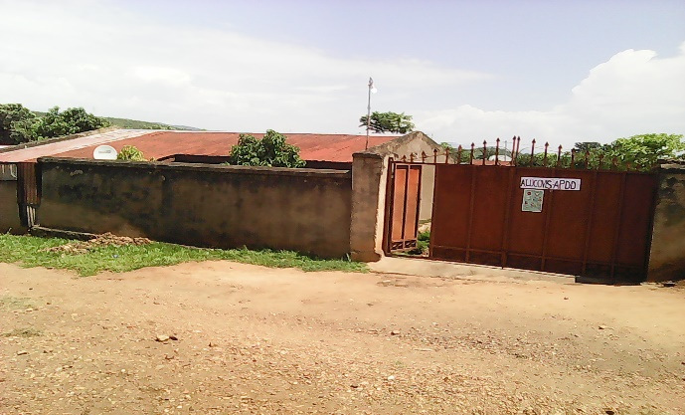

Face externe (clôture sous portail) du bureau de l’ALUCOVIS-APDD

Dans le cadre du programme AKARIHO KARAVUGWA, l’ALUCOVIS-APDD, l’une des 6 OSC provinciale accompagnée en consortium par MIPAREC, DUSHIREHAMWE et THARS sous le financement de l’UE à l’ONG IMPUNITY WOTCH, réalise une bande de ciné intitulé INTANGO NSHASHA, qui éclaire sur les mémoires conflictuelles du passé sur le Burundi, dans le cadre de justice de transition au Burundi.

Octroit des certificats à la bonne fin aux délégués membres représentants l’ALUCOVIS-APDD dans ce travail, les représentants de l’administration provinciale avec Mme la représentante du projet et au nom de IMPUNITY WOTCH se sentent satisfaits du travail fait et nous souhaite de le vulgariser pour apprendre de connaissance.



**L’ALUCOVIS-APDD s’est longtemps impliquée dans l’accélération le PND 2018-2027 sur le Burundi conformément aux ODD vision 2030 d’où sensibilise, renforce et met en pratique ses actions socioéconomiques dans le cadre d’éradiquer l’extrême pauvreté. Exemple pour champs modèles, saison A**

**Voice nos champs modèles, uns situés en commune Buganda et autres en commune Rugombo, Province de Cibitoke. ( Culture de manioc associée au maïs et le haricot en ligne)**

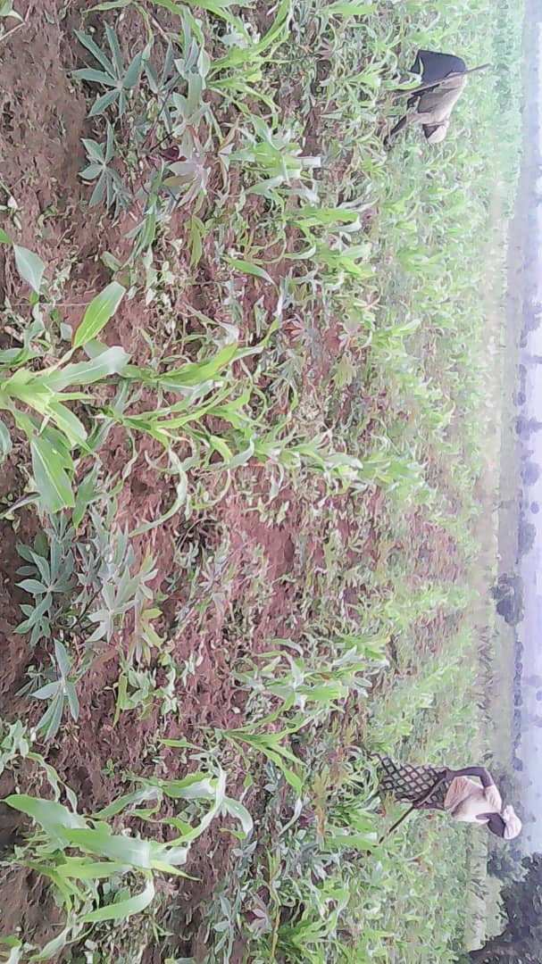

**Plus de deux hectares des membres de l’ALUCOVIS-APDD envahis par une pluie torrentielle, pendant la saison A, aucune aide ne nous est accordée pour essayer d’accélérer la production agricole et entrepreneuriale (cas des champs situés en Commune Buganda et Rugombo).**

**Approche d’acceleration du principe présidentielle par :** Leta Mvyeyi-Leta Nkozi « Gouvernement pour tous et qui s’implique au service de ses citoyens » avec principe, que « ***chaque bouche ait à manger et une poche ait de l’argent issue de ses rendements » )***

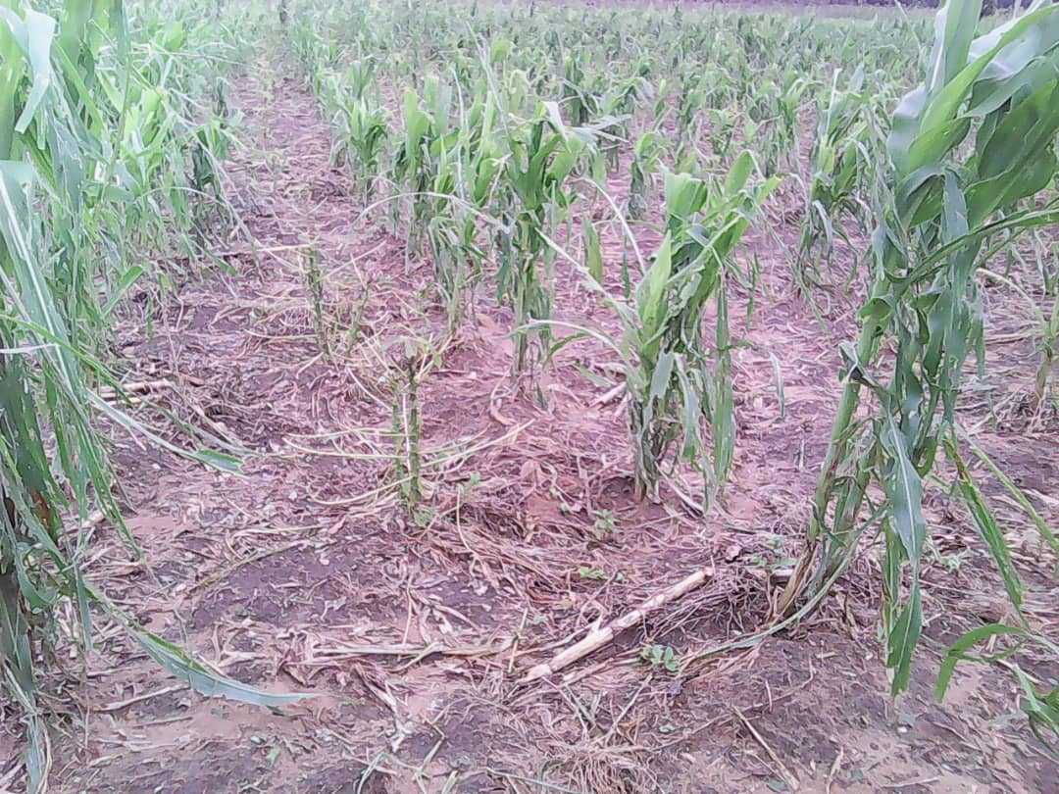

L’ALUCOVIS-APDD intéresse le voisinage surtout des groupements associatifs de s’intéresser de culture d’autosuffisance notamment la culture de tomate et autres en association sur base de son accroissement socioéconomique visant l’amélioration de la sécurité alimentaire et de la responsabilisation. C’est dans l’optique de combattre de la méconnaissance et de la négligence liée au manquement parfois des terrains et aussi ceux qui en ont n’ont d’expertises pour se procurer de bonne production donc il nous faut de séances de sensibilisation, de formations avec apprentissage et d’études d’expérience comme champs témoins. Champ de tomate initié, responsabilisé et situé à Gasenyi/Buganda/Cibitoke.

**Du plaidoyer :** Que les partenaires encouragent les petits cultivateurs dans l’apprentissage pratique de champs-école-producteurs/paysans (FFS ou CEP) et de son impact.

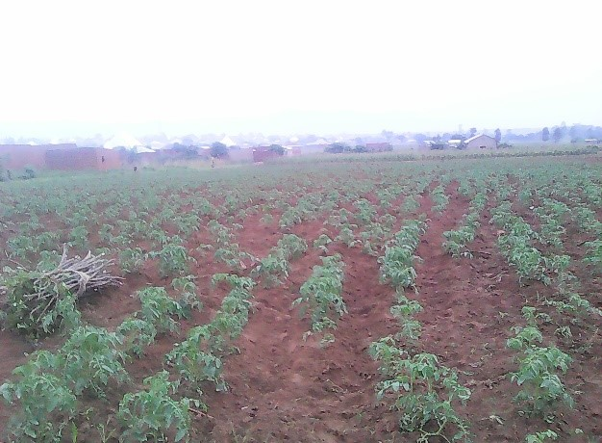

La sécheresse a été une source de manquement de production agricole issue des cultures vivrières. La grêle/gèle des pluies sont aussi les vrais envahisseurs des cultures.

**Du plaidoyer** : Les partenaires techniques et financiers devront songer à la mise en place de fonds de prévision de risques et de catastrophes climatique pour encourager les producteurs agricoles.

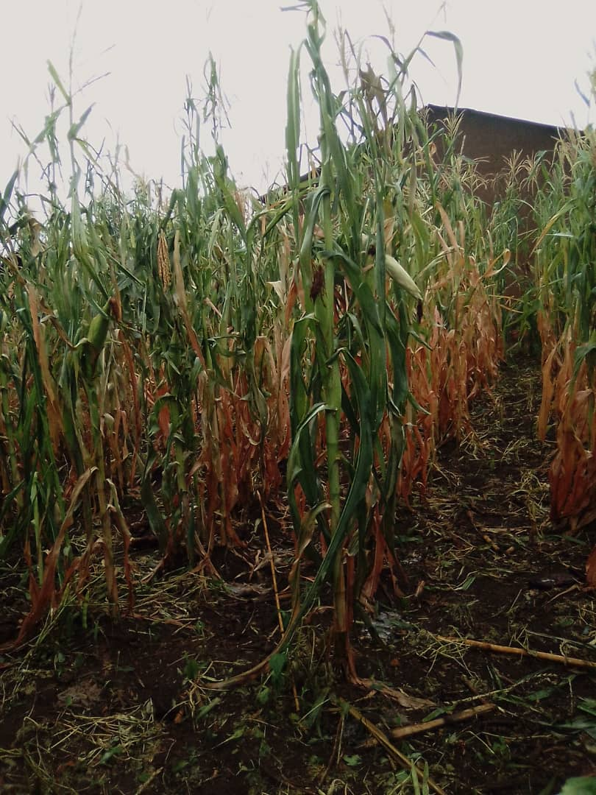

**Des grêles de pluie s’entassent dans un lieu donné après la tombée de pluie et ses méfaits.**

**ALERTE**

**Du plaidoyer : La RN5 bientôt dans une année ou plus, un fossé situé entre la TR1 et TR2 Ruhagarika, Commune Buganda/Cibitoke, d’environ 250 m de long, dès la RN5 au fossé, engagerai un dégât important si les partenaires n’apportent pas de soutiens majeurs pour l’arrêter et devrait se faire dans l’immédiat.**

**L’ALUCOVIS-APDD fait appel aux autorités communales que provinciales pour venir l’explorer et décider sur ce cas terrible!**

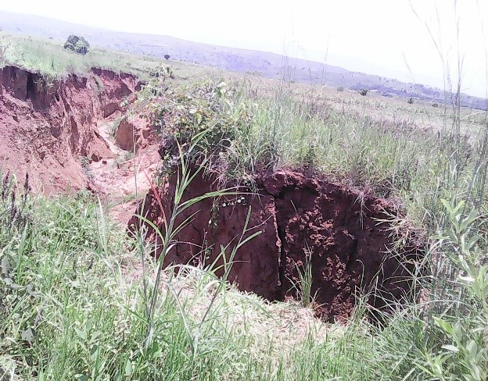

**NB : Dès la RN5 vers ce fossé à un trajet d’au moins 250 m de long et le fossé lui-même à une longueur d’environ 300 m avec une dimension de son largeur d’au moins 20 m**

**Quand au programme de l’éducation, l’ALUCOVIS-APDD plaide au changement des mentalités en milieu scolaire et parvient d’accéder au respect des normes du système éducatif Burundais et de son impact. Notre participation dans les unes des réunions organisées par le ministère de l’éducation Nationale et de la Recherche Scientifique “MENERS”**

**Du plaidoyer : Elle reste à la recherche des partenaires pouvant nous soutenir dans la mise en œuvre du plan d’action mise en place et de son impact organisationnel et institutionnel.**

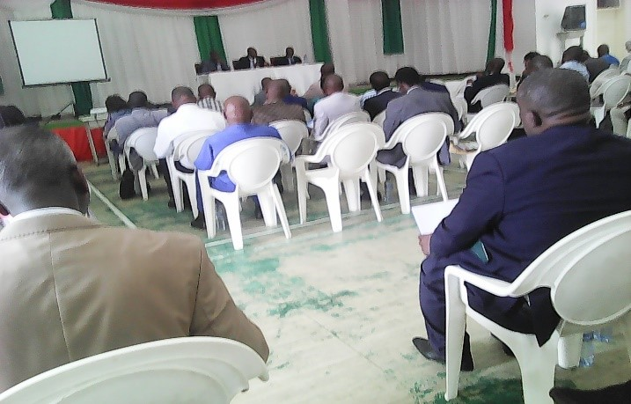

**Du plaidoyer :** nous avons eu du mal pour certaines écoles, connaissant des locaux insuffisants, sans pupitres, des enfants plus que trois fois le nombre exigé pour une classe avec parfois des postes vacants donc les PTF intéressés de ce programme peut nous contacter en étroite collaboration avec les DPE concernés de ce programme et lui faire d’orientation stratégique à qui de besoins. **Pour des enfants en maternelle**, la DPE devra les intéresser dans la connaissance de politique sectorielle sur le système éducatif Burundais et les compter parmi les futurs à engager par la fonction publique. En priori, une éducation pour tous, travaille sur l’inclusion, le suivi aux analyses des politiques mises en œuvre et encourager aux privés à la recherche de l’argent et non promoteur et catalyseur de la qualité de l’éducation pour tous et d’un meilleur avenir pour le pays.

**VIOLATION DES DROITS DE L’ENFANT ET LA NON RESPECT DE LA JUSTICE SOCIALE**

**En connaissance, une éducation est un droit et la santé est un autre, préservons la protection au droit des personnes vulnérables, marginalisées notamment les ALBINOS au Burundi.**

**Un enfant albinos enlevé dans la Mairie et retrouver en province CANKUZO dans un sac de deux homes assis devant la foule de gens en étant arrêtés en ligne vers la Tanzanie.**

**Plaidoyer : Que la justice soit faite, que la présente communauté plus minoritaire soit protégée et informe le publique d’abandonner à des telles pratiques criminalisant les Burundais du genre Albinos (Source : OSC Albinos Sans Frontière “ASF”)**

**Ailleurs : Croyez bien que les communautés qui ont partagé de l’information avec ALUCOVIS-APDD craignent l’arrivée de la grâce présidentielle que peut relâcher ces malfrats criminels.**

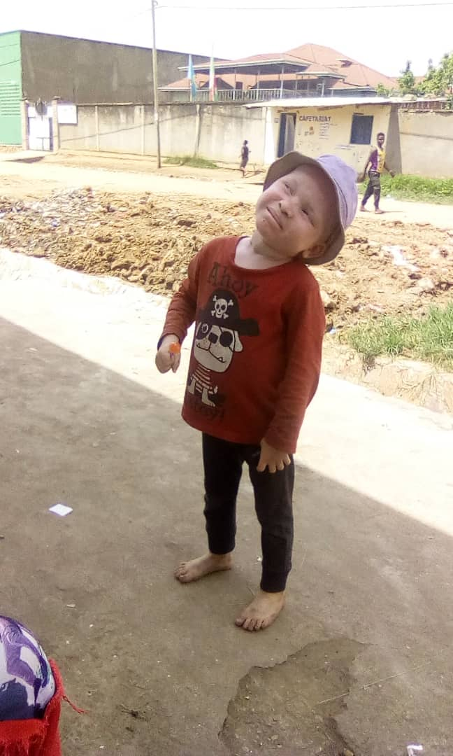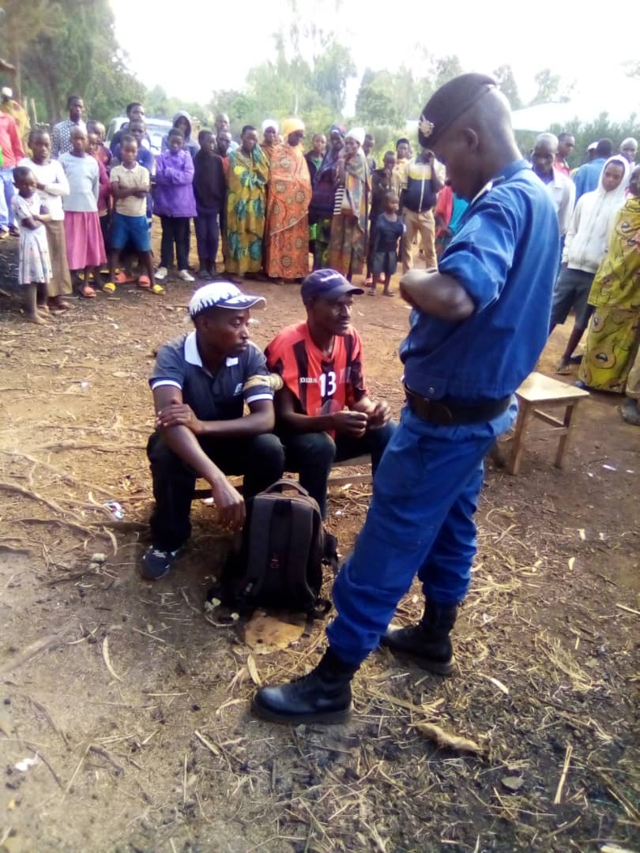

**CAS DES CATASTROPHES NATURELLES LIÉES AU CHANGEMENT CLIMATIQUE AU BURUNDI :**

La zone de GATUMBA, Commune Mutimbuzi, province de Bujumbura, Presque une grande partie est actuellement déplacée vers un site monté et vivent d’une vie difficile (de telles situations se sont présentées depuis le mois de février en avril 2021 où les eaux de pluie torrentielles, eau de rivière Rusizi a débordé ses côtes avec de montées des eaux de lac ont toutes submerge Presque tout espace habité par la population de cette zone.

Les différentes parties prenantes ont intervenu en appui d’urgence humanitaire (vivres et non vivres) mais sans satisfaction et que même, ceux qui vivent dans les sites ne se procurent plus de l’alimentation comme avant et pour certains enfants ont abandonné l’école pour aider ses parents à rationner la famille donc là n’en parler pas de mariages précoces avec d’autres abus et exploitations sexuelles qui se cachent derrière l’extrême pauvreté, qui actuellement victimes et demandent des soutiens permanent.

Autre cas apparu en commune Buganda, zone de Gasenyi à Ruhagarika TR2, des pluie torrentielle accompagnée de vent violant (l’ouragan) ont systématiquement envahi des maisons et des champs agricoles, ces derniers ayant occasionné de risqués graves et à perte de vie humaine d’une personne.

**A noter qu’un fonds d’urgence doit être soumis à l’urgence au trésor publique afin d’essayer d’alerter et d’intervenir en cas de besoins immédiats,…**

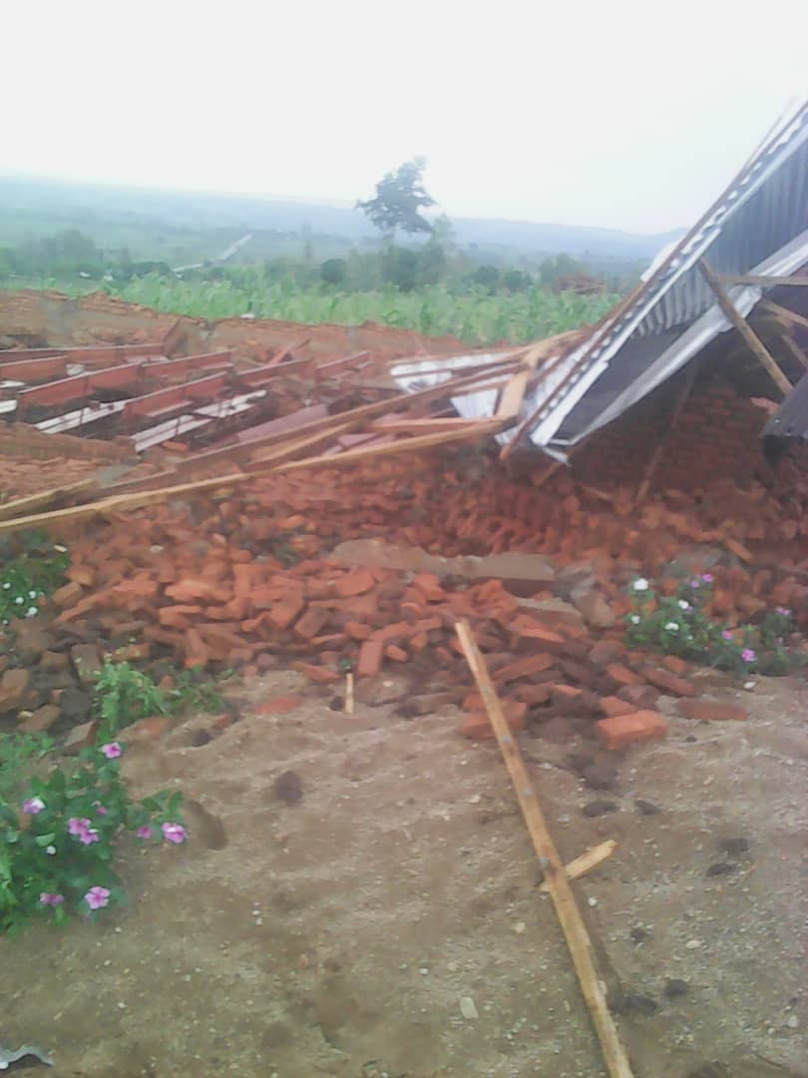

**Plaidoyer** : Il serait difficile de témoigner que certaines zones du Burundi en souffrent de l’eau potable alors qu’il pleut presque chaque année. Donc, il nous faut de la responsabilisation sociétaire et financière pour le produire plus. Celle-ci, étant une approche de traçabilité sous les périmètres irrigués ou non irrigués ou exploité ou non, tout en se procurant ce genre des stratégies et des politiques publiques sur les enjeux de l’eau, de bonnes récoltes d’eaux de pluie, canalisée et souterraine sont certainement moins pratiques et moins informés donc demandent des moyens financiers pour renforcer la sensibilisation, formations adaptées au domaine, vulgarisation des outils et des acquis sociétales et de son analyse vers l’impact.

Des mesures d’exposition en eau et de son extension étant nécessaire pour influencer et accélérer la disponibilité en eau et de son impact communautaire. Elles s’impliquent activement aux filières de traitement pathogènes, phytosanitaires, chimiques, biocides, irrigation aux arrosages des petits champs… donc, est un moteur véhiculaire de la vie humaine, végétale et écosystèmes que nous devons encourager sa protection systémique et sexospécifique.

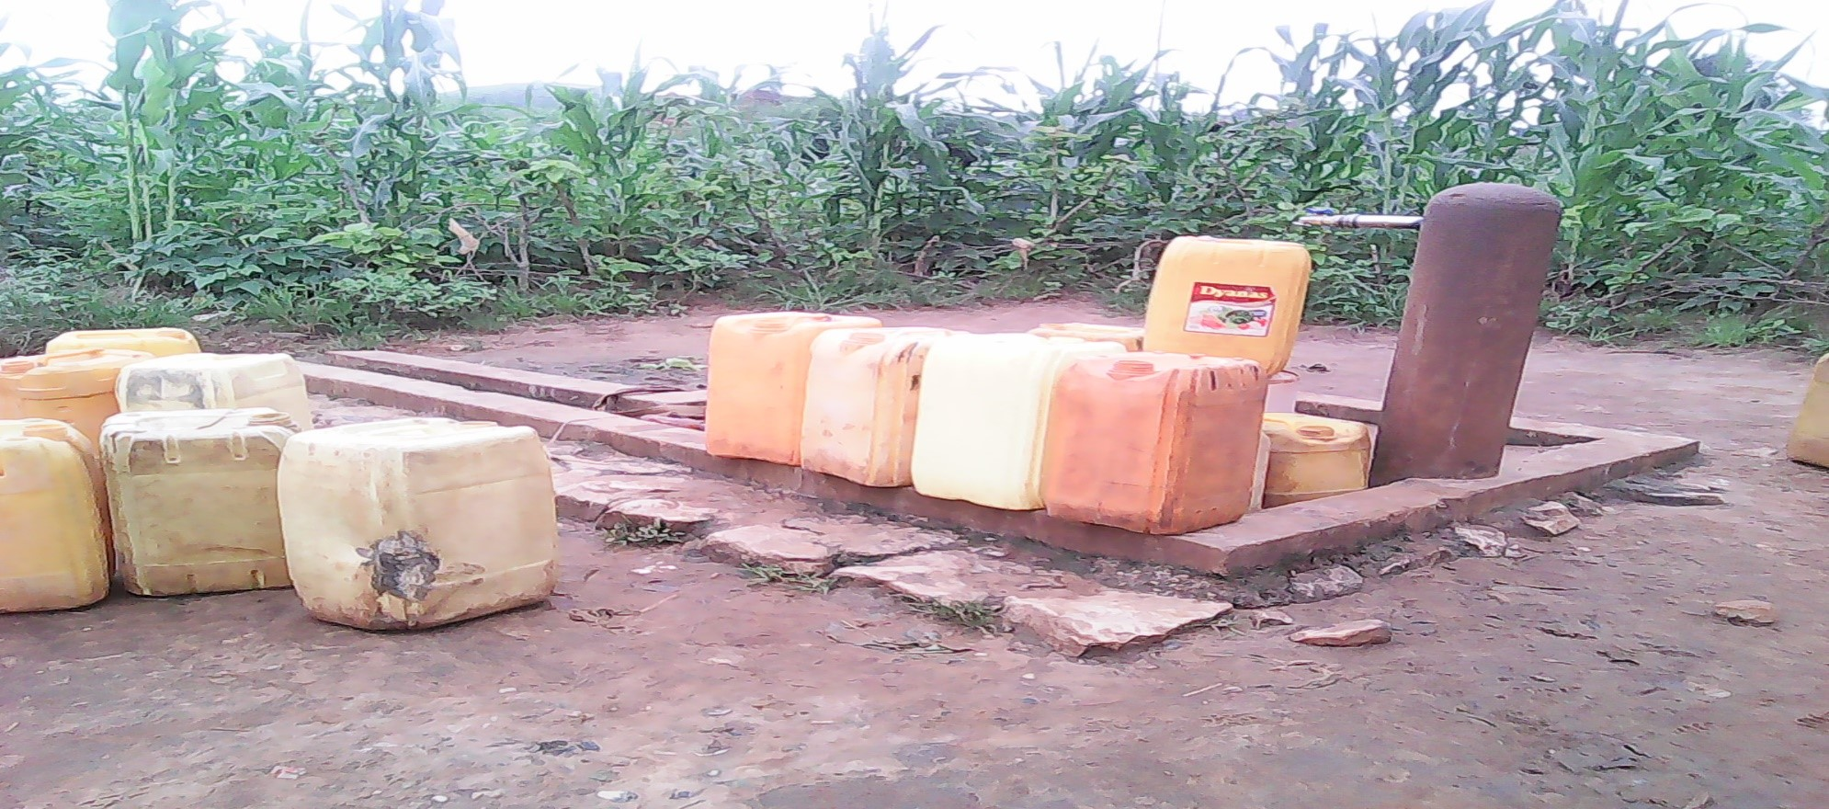

**Conclusion et Remerciement:**

* Ce présent rapport est conçu au moment où le COVID-19 semble être maîtrisé au monde en particulier sur le pays du Burundi où il y a moins de risques et pas des morts signalées, c’est à suite à des mesures planifiées, adoptées et poursuivies avec respect des principes.
* Remercions la Clinique UBUNTU pour son entretien avec ALUCOVIS-APDD à travers des actions humanitaires faites aux enfants sans soutiens et aux personnes plus vulnérables à majorité aux plus âgées pour de soins de santé, assistance sur le renforcment de la sécurité alimentaire, distribution de la bouillie aux enfants déminus et autres initiatives à genre économiques à responsabilisation sont leur encourager avec suivi. Cet encouragement surtout aux enfants en âge de l’enfance et pré-scolaire donc il essaye de combattre de la délequance, le vagabondage et admirer la maîtrise de soi pour certaines familles et enfants responsables afin d’accroitre la resilience socioéconomique, sanitaire et la justice sociale au tour d’eux tout en visant du changement remarquable avec impact, a-t-il précisé le Dr. Jackson NAHAYO Quinsy, le Responsable de CLINIC UBUNTU en Commune Buganda/Cibitoke.
* *Remercions aussi les partenaires ci-après :* Ministère de l’Intérieur, du Développement Communautaire et de la Sécurité Publique, celui de l’Education Nationale et de la Recherche Scientifique et afin le Ministère de la Santé Publique et de Lutte Contre le SIDA, tous au Burundi, accélèrent du partenariat dans la connaissance de la mise en oeuvre et de l’analyse des politiques publiques priorisées au PND 2018-2027 face aux ODD vision 2030.
* Félicitons les organisations internationales du domaine de l’enfance, des droits humains, de la protection et promotion de l’environement et ses écosystèmes, certains des départements des Nations Unies et autres pour des actions en ligne et d’autres en présentielles ayant participé notre OSC dans l’ensembles de ses interventions malgré le COVID-19 a été une barrière pour certains financiers de s’acquiter de fonds et ne mener des descentes des terrains.
* Un plan d’action prévisionnel de l’année 2022 est élaboré, adapté à tout niveau et est poursuivi du rapport narratif et financier, période 2021 ainsi adoptés en assemblée générale séance tenante.

**Recommandations émises face au présent rapport :**

1. **Au Gouvernement Burundais :**

* Renforcer la protection sécuritaire et sanitaire des zones transfrontalières du Burundi contre des forces négatives et la pandémie de COVID-19.
* Malgré l’ouverture de certaines douanes, le libre passage des communautés rédient par les procedures et lois de l’EAC présentent encore une fois de lacune au niveau d’echanges de biens commerciaux et des personnes. Il faut une vulgarisation des lois et des procedures.
* L’impunité sur certains cas de VSBG et la corruption diverses sont à la source d’infractions, d’abus sexuels, des crimes commis et aussi aux arrangements à l’amiable du viol et de tout autre comportement ignoble en milieu du travail et communautaire.
* Vulgariser le Programme National de Développement (PND Burundi 2018-2027) articulé sur les connaissances des politiques publiques priorisées aux axes d’intervention et de son impact socioéconomique, culturel et politique.
* Collaborer étroitement avec les Nations Unies, Union Europpéenne et Africaine,… pour encourager l’impact du rapport de la CVR.
* Participer pour toujours les OSC dans la prise de décision des choses publiques tout en acceptant leurs recommandation impartiales en terme de clin d’œil.
* Maitriser les partis politiques et intéresser les jeunes pour la gestion de crise sociopolitique afin d’assurer du partage rationnel des pouvoirs démocratiques.
* Accélérer la protection des défenseurs des droits humains (les DDH) Burundais pour encourager l’éducation citoyenne, la culture démocratique tout encourageant la promotion de l’autonomisation des femmes.
* Mettre en place un cadre de concertation publique dans le souci de suivi des actions publiques et d’analyses des politiques publiques mises en oeuvre sous digital.
* Favoriser des bonnes pratiques à base de gestion durable de changement climatique et de catastrophes naturelles par de fonds permanent et sous contrôle de l’Etat.
* Maîtriser certains jeunes des partis politiques d’être manipulés par des hommes politiques de mauvaises fois, qui leurs engagent d’agir à la place et rôle des forces de l’ordre y comprisent le Service National de Renseignement “SNR”, police et militaire surtout dans des zones transfrontalières et/ou à l’intérieur du pays pointé de la fraude ou autres...

1. **Aux Organisations de la Société Civile :**

* Instaurer un cadre de concertation plus raisonnable pour accompagner certaines actions du Gouvernement Burundais à atteindre le résultat esompté.
* Collaborer étroitement avec les financiers et autres parties prenantes pour accélérer la consolidation de la paix et d’un axe de changement des mentalités conformément au PND 2018-2027 sur le Burundi et aux ODD vision 2030 sur agenda 2063.
* S’organiser à des réseaux d’OSC ou en consortium pour l’équité des OSC naissantes d’accéder aux financements et autres opportunités avec un bon cahier de charge concouru à l’impact organisationnel et/ou institutionnel.
* Informer les OSC sur l’état de lieu de la Justice de Transition (JT) et la Commission Vérité et Reconciliation (CVR) et de son impact.

1. **A la communauté internationale :**

* Eviter de commercialiser la pandemie de Coronavirus “COVID-19” et jouir de pacifier et mettre fin de porter des masques dans toute sécurité et en particulier sous les zones touristiques et culturelles;
* Soutenir le Gouvernement Burundais à briser de silence de l’impunité, la corruption aux VSBG et sur le non-impact de la gouvernance démocratique (encourager de l’approche participative).
* Répondre aux rencontres organisées par les partenaires nationaux qu’internationaux pour développer les politiques et stratégies mises en place et de son impact.
* Accépter de financer le gouvernement Burundais et les OSC Burundaises pour ses projets et programmes afin de contribuer à la réussite des politiques publiques mises en place sous axe du PND 2018-2027 visant à accélérer les ODD vision 2030 sur agenda 2063.